Новое направление развития компании «АРиВА»
Одна из первых российских торговых компаний, ООО «АРиВА», основанная в начале 90-х годов, до сих пор стабильно работает на рынке мясоперерабатывающей промышленности. Компания с начала основания была ориентирована на поставку различных видов натуральных оболочек. Продукция, поставляемая компанией "АРиВА" для производителей и брокеров, является натуральной и экологически чистой, так как кишечная оболочка поставляется из стран Латинской Америки, Аргентины, Бразилии, Уругвая и Парагвая. Благодаря прямым поставкам, цены на продукцию компании всегда конкурентоспособны.
Фирма "АРиВА" имеет возможность поддерживать на своих складах широкий ассортимент товаров, благодаря тесному сотрудничеству с мировыми производителями натуральной оболочки. В ассортименте представлены говяжьи синюги, черева и круга, баранья синюга и черева, свиная оболочка. «OOO "АРиВА"» обладает сетью представительств по России. Компания постоянно работает над расширением спектра товаров для всех отраслей пищевой промышленности.
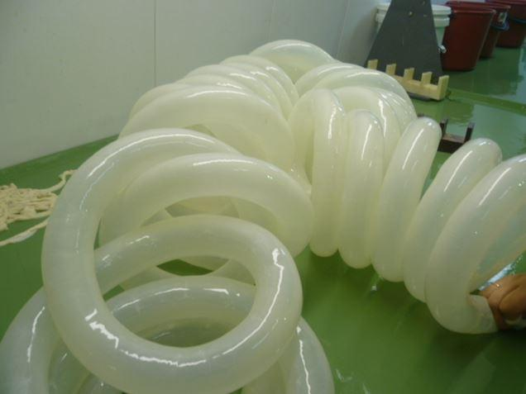
Два года назад наша компания начала сотрудничество с отечественным производителем искусственной оболочки, нижегородским заводом «ПРОДО». В настоящее время мы можем предложить искусственную дымопроницаемую полиамидную оболочку различных диаметров от 40 до 90 мм и различных цветов. Оболочка является однослойной и обладает свойствами аналогичными с целлофановыми оболочками. Отдельно мы предлагаем проницаемую оболочку для копченых колбас с шероховатой матовой и глянцевой поверхностью, и легкоснимаемую оболочку для автоматической пиллеровки.
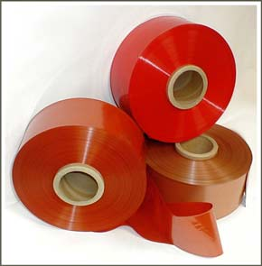
В 2016 году компания ООО «АРиВА» приобрела новый вектор развития, и открыло собственное производство пищевых многофункциональных и вкусо-ароматических добавок, смесей специй и пряностей для различных отраслей пищевой промышленности под маркой «Ariva Spice». Технологическая служба компании разработала программу технологической поддержки предприятиям, включающую новые технологии переработки сырья и производства различных видов мясной продукции.
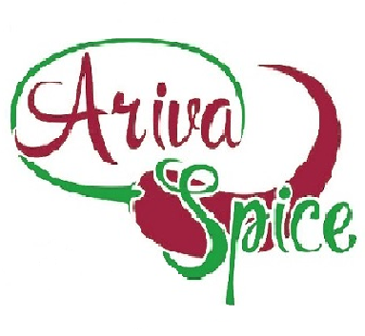
Отдельной экспериментальной работой стала разработка серии пищевых добавок для переработки проблемного сырья, сырья с пороками автолиза, различного термического состояния и химического состава. Особо хочется отметить функциональные добавки для переработки мяса РSE, RSE и DFD. Хорошо зарекомендовали в производстве наши инновационные смеси «Ariva Spice Fat» для рецептур с повышенным содержанием жирного сырья. «Ariva Spice Cold» для производства сервелатов из мороженого сырья, а также полуфабрикатов из сырья длительного хранения. «Ariva Spice MDM» для переработки мяса механической обвалки птицы. Созданы отдельные стабилизаторы и эмульгаторы на основе животных молочных и соединительно тканых белков и пищевых волокон.
Пищевые добавки позволяют оптимизировать процесс куттерования и создавать благоприятные условия для образования стабильных фаршевых эмульсий, усиливают функциональность мышечных белков. В дополнение ко всему новые функциональные смеси снижают вероятность расслоения фаршевой эмульсии и образования бульонно-жировых отеков. Также разработаны добавки для полуфабрикатов, которые решают задачу технологов – получение плотного фаршевого комочка в пельменях. Создана смесь для производства имитационного шпика.
Спектр вкусо-ароматических добавок включает линейки смесей не только для мясных продуктов, колбас, ветчин, деликатесов, паштетов. Мы разрабатываем и выпускаем смеси для замороженных, рубленых полуфабрикатов, кулинарии, первых и вторых блюд, соусов, маринадов, сухих бульонов, смесей специй и пряностей, приправ и т. д.
Дополнительные рекомендации по применению, а также образцы вы можете приобрести у специалистов нашей компании по телефонам: +7 495 672 80 04, +7 977 452 77 40, или по почте arivasp@ariva.ru www.ariva.ru

